单房间编辑
编写者：刘品资
引擎：UE4
编写日期：2020-1-14
修改记录：
修改人 | 修改日期 | 修改内容
刘品资 | 2020-1-14 | 初稿

光线折射
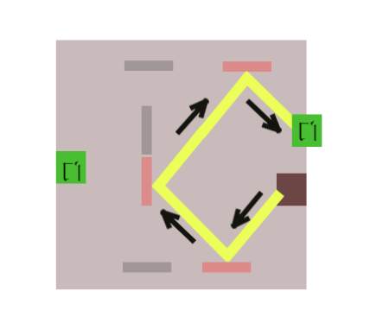
- 一条光线射进来，通过多个镜面调整位置，将光线反射到最终目标点，镜面角度相同。
- 灰色为镜面的初始位置，横向镜面只可以横向移动，纵向镜面只可以纵向移动。
- 移动镜面最终射向门处，门就会打开。

多机关联动
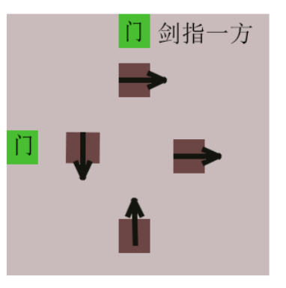
- 房间内有四个古剑雕像，上方的门是被锁起来的，且上面写着“剑指一方”
- 玩家可以转动古剑雕像，当四个雕像的方向一致时，则会提示“墓室门开始上升了”，且墓室门会打开。

踩格子
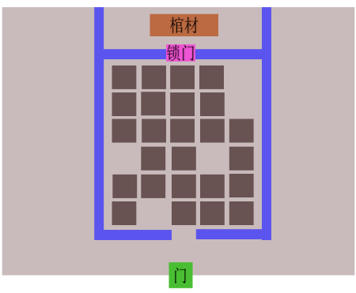
- 踩上格子会点亮，踩到亮的格子，则所有格子都会灭掉，当所有格子被踩亮时，锁门会打开。

